

**DP2 BIOLOGIE NM et NS**

**SEANCE 12**

**THEME II : BIOLOGIE MOLECULAIRE**

**Unité 1 : Des molécules aux métabolismes**

**Compétences :**

-- Dessiner des diagrammes moléculaires du glucose, du ribose, d’un acide gras saturé et d’un acide aminé généralisé.

-- Identification de substances biochimique telles que des glucides, des lipides, ou des protéines à partir de diagrammes moléculaires.

**1 – Idée essentielle**

-- La biologie moléculaire explique les processus vivants en termes de substances chimiques impliquées

-- Les atomes de carbone peuvent former 4 liaisons permettant à une diversité d’exister.

-- La vie est basée sur des composés carbonés notamment des glucides, des lipides, des protéines et des acides nucléiques

-- Le métabolisme est la toile de toutes les réactions catalysées par des enzymes dans une cellule ou un organisme

-- L’anabolisme est la synthèse de molécules complexes à partir de molécules plus simples incluant la formation de macromolécules à partir des monomères par réactions de condensations

-- Le catabolisme est la décomposition de molécules complexes en molécules plus simples, y compris l’hydrolyse de macromolécules en monomères

**2 – Nature de la science**

**--** La falsification des théories : La synthèse artificielle de l’urée aide à fausser le vitalisme

**3 – La théorie de la connaissance**

**4 – Les notions clés**

**4.1 – La Biologie moléculaire**

Depuis la découverte de la molécule d’ADN en 1953, une révolution en biologie s’est manifestée. Elle a permis la possibilité d’expliquer les processus biologiques à partir de la structure des molécules et la façon dont elles interagissent les unes avec les autres. Les structures sont diverses et leurs interactions sont complexes.

De nombreuses molécules sont importantes dans les organismes vivants avec une apparence simple qui rappelle celle de l’eau, mais les molécules les plus complexes sont les acides nucléiques et les protéines. Les acides nucléiques sont constitués de l’ADN et l’ARN. Ce sont des produits chimiques utilisés pour fabriquer les gènes. Les protéines ont une structure étonnamment variée et effectuent de nombreuses tâches au sein de la cellule. Le contrôle de ces réactions chimique est assuré par les enzymes. La relation entre gènes et protéines est au cœur de la biologie moléculaire.

L’approche du biologiste moléculaire est réductionniste car elle consiste à considérer les divers processus biochimiques d’un organisme vivant et à le décomposer en ses éléments constitutifs. C’est une approche productive en biologie qui a donné des informations sur les organismes difficiles à en disposer. Par contre d’autres biologistes considèrent que l’approche réductionniste du biologiste moléculaire ne peut pas expliquer grand-chose et que lorsque les éléments constitutifs sont combinés, des propriétés émergentes ne peuvent être étudiées sans l’examen du système dans son ensemble.

**Conclusion : La biologie moléculaire explique les processus vivants en termes de substances chimiques**

**4.2 - Les composés carbonés**

Le carbone n’est que le 15ème élément le plus abondant sur terre, mais il peut être utilisé pour fabriquer une vaste gamme de molécules différentes. Cela a donné aux organismes des possibilités presque illimitées pour la composition chimique et les activités de leurs cellules. La diversité des composés carbonés s’explique par les propriétés du carbone.

Les atomes de carbone forment des liaisons covalentes avec d’autres atomes. Une liaison covalente est formée par l’attraction électrostatique entre une paire d’électrons partagés avec les électrons chargés positivement du noyau. Les liaisons covalentes sont le type le plus fort d’entre les atomes de sorte que les molécules contenant du carbone peuvent être produites.

Chaque atome de carbone peut former jusqu’à 4 liaisons covalentes, plus que la plupart des atomes de sorte que les molécules contenant du carbone ont une structure complexe. Les liaisons peuvent se faire avec d’autres atomes de carbone pour former un amas de chaînes de n’importe quelle longueur. Les acides gras possèdent plus de 20 atomes de carbones. Les liaisons peuvent se faire aussi avec d’autres éléments comme l’hydrogène, l’oxygène, l’azote et le phosphore. Les atomes de carbone peuvent se lier à un seul autre élément tel que l’hydro méthane, ou ils peuvent se lier à plus d’un élément comme l’éthanol (un alcool retrouvé dans la bière et le vin). Les 4 liaisons peuvent être toutes des liaisons covalentes simples ou il peut y avoir 2 liaisons covalentes simples et une double, par exemple dans le groupe de l’acide éthanoïque (acide du vinaigre).

**Conclusion : Les atomes de carbone peuvent former 4 liaisons permettant à une diversité de composés d’exister.**

**4.3 – Classification des composés carbonés**

Les organismes vivants utilisent 4 catégories de matières organiques. Elles ont différentes propriétés et sont utilisées à différentes fins.

**4.3.1 Les Glucides**

Ils se caractérisent par leur composition. Ils sont formés de molécules de carbone, d’hydrogène et d’oxygène, avec le ratio en ce qui concerne l’hydrogène et l’oxygène ; 2 atomes d’hydrogène pour un atome d’oxygène d’où le nom carbohydrate

**4.3.2 – Les lipides**

Une classe large de molécules insolubles dans l’eau, notamment les stéroïdes, les cires, les acides gras, et les triglycérides. Dans le langage courant, les triglycérides sont des graisses s’ils sont solides à température ambiante ou des huiles s’ils sont liquides à température ambiante.

**4.3.3 – Les protéines**

Les protéines sont composées d’une ou plusieurs chaînes d’acides aminés. Tous les acides aminés de ces chaînes contiennent les éléments carbones, hydrogènes, oxygène, et azote, mais deux des vingt acides aminés contiennent également du soufre.

**4.3.4 – Les acides nucléiques**

Les acides nucléiques sont des chaînes de sous-unités appelées nucléotides, qui contiennent du carbone, l’hydrogène, l’oxygène, l’azote et le phosphore. Il existe deux types d’acide nucléique : l’acide ribonucléique(ARN) et l’acide désoxyribonucléique(ADN).

**Conclusion : La vie est basée sur des composés carbonés notamment des glucides, des lipides, des protéines et des acides nucléiques.**

**4.4 – Le métabolisme**

Tous les organismes vivants effectuent un grand nombre de réactions chimiques différentes. Ces réactions sont catalysées par des enzymes. La plupart d’entre eux se produisent dans le cytoplasme des cellules, mais certains sont extracellulaires, comme les réactions utilisées pour digérer les aliments dans l’intestin grêle. Le métabolisme est la somme de toutes les réactions qui se produisent dans un organisme.

Le métabolisme consiste en des voies par lesquelles un type de molécule est transformé en un autre en une série de petites étapes. Ces voies sont pour la plupart des chaînes de réactions mais il y a aussi quelques cycles. Même dans les cellules procaryotes relativement simples, le métabolisme consiste en plus de 10001 réactions différentes. Les cartes globales montrant toutes les réactions sont très complexes. Ils sont disponibles sur internet, par exemple dans l’encyclopédie des gènes et des génomes de Kyoto.

**Exemple de cycle**

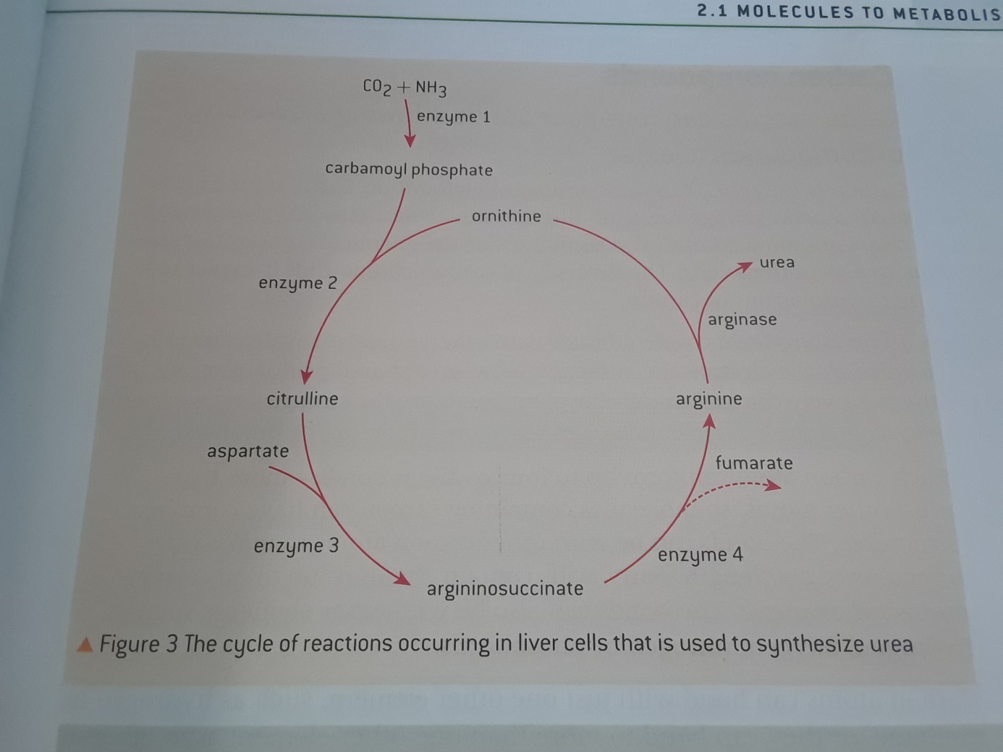

**Conclusion : Le métabolisme est le réseau de toutes les réactions catalysées par des enzymes dans une cellule ou un organisme. Il est divisé en 2 parties : l’anabolisme et le catabolisme**

**4.4.1 – L’anabolisme**

L’anabolisme est une réaction qui forme des molécules plus grosses à partir de molécules plus petites. Un moyen facile de s’en souvenir est de rappeler que les stéroïdes anabolisants sont des hormones qui favorisent la musculation. Les réactions anaboliques nécessitent de l’énergie, qui est généralement fournie sous forme d’ATP. L’anabolisme comprend ces processus :

-- Synthèse des protéines à l’aide de ribosomes

-- Synthèse de l’ADN lors de la réplication

-- La photosynthèse, y compris la production de glucose à partir de carbone et d’eau

-- La synthèse d’hydrates de carbone complexes comprenant l’amidon, la cellulose et le glycogène

**Conclusion : L’anabolisme est la synthèse des molécules complexes à partir des simples molécules entraînant la formation des macromolécules à partir des monomères par des réactions de condensation.**

**4.4.2 – Le catabolisme**

Le catabolisme est une part du métabolisme où de grosses molécules sont réduites en de plus petites. Les réactions cataboliques fabriquent de l’énergie. Dans certains cas, cette énergie est captée sous forme d’ATP utilisée dans la cellule.

Le catabolisme comprend ces processus

-- La digestion des aliments dans la bouche, l’estomac et l’intestin grêle

-- La respiration cellulaire dans laquelle le glucose ou les lipides sont oxydés pour donner du dioxyde de carbone et de l’eau

-- La digestion des composés carbonés complexes en matières organiques mortes transformées par les décomposeurs.

**5 – Applications**

**--** L’urée comme exemple de composé produit par des organismes vivants mais pouvant également être synthétisé artificiellement.

**6 -- Sensibilité internationale**

**--** Le contrôle de la synthèse artificielle des molécules pour des fins bénéfiques à l’humanité